**天 气 系 统**

学 院（系）：

专 业：

学 生 姓 名： 高 硕

学 号：

完 成 日 期：

大连理工大学

Dalian University of Technology

目 录

1 分析天气图 4

1.1 大气运动分类 4

1.2 分类 4

2 天气学原理与分析 4

3 数据获取 6

3.1 CMA中央气象台 6

3.2 ERA5 7

3.3 NCEP/NCAR 7

3.4 NOAA 8

4 利用数据绘图 13

4.1 Python绘图 13

4.2 Panoply可视化工具 13

4.2.1 下载安装 13

4.2.2 绘制矢量风场 13

4.2.3 国界线 15

4.2.4 缩放图像 16

4.2.5 保存图像 16

4.3 等压面位势高度图 16

4.3.1 编程绘制 16

4.3.2 Panoply绘制 17

4.4 地图投影 17

5 Panoply使用手册 18

5.1 下载 18

5.2 使用 19

5.2.1 打开文件 19

5.2.2 绘图 19

5.3 Plot controls 20

5.3.1 打开绘图控件 20

5.3.2 Show: Arrays 20

5.3.3 Show: Contours 21

5.3.4 Show: Grid 22

5.3.5 Show: labels 23

5.3.6 Show: Layout 23

5.3.7 Show: Map Projection 24

5.3.8 Show: Overlays 25

5.3.9 Show: Scale 26

5.3.10 Show: Shading 27

5.3.11 Show: Vectors 27

# 1 分析天气图

[分析天气图](https://zhuanlan.zhihu.com/p/67558874)、[天气系统-气旋、反气旋、冷锋、暖锋、锋面气旋](https://zhuanlan.zhihu.com/p/531111456)

数据采集：历史天气图--中央气象局、or国外…

## 1.1 大气运动分类

大气是由大、中、小不同尺度的运动系统组成，我们要根据具体的天气特点和预报任务抓住分析重点系统。

短期预报着重分析中小尺度系统：中长期预报着重分析大尺度系统。

|  |  |  |  |
| --- | --- | --- | --- |
| 大气运动分类 | 水平尺度 | 时间尺度 | 常见系统 |
| 行星尺度 | 10000km | 周 | 副高、大陆冷高压（寒潮） |
| 大尺度（天气尺度） | 1000km | 几天 | 温带气旋、台风、高空槽脊 |
| 中尺度 | 100km | 1天 | 锋面、飑线、龙卷 |
| 小尺度 | 10km | 几小时 | 普通对流单体 |

## 1.2 分类

现有研究成果：预报方面分类依据天气系统的暴雨特性，

想法：分类依据可以更详细，高空图+地面天气图提取气象要素，

# 2 天气学原理与分析

影响天气变化的主要因素有高、低气压系统（气旋、反气旋系统）和锋面系统。

气旋：气旋为低气压中心，周围的空气向气旋中心涌入。

反气旋：反气旋为高气压中心，空气由中心流向四周。

|  |  |  |
| --- | --- | --- |
| 气流状况 | 气旋 | 反气旋 |
| 气压状况 | 低气压（等压线闭合，中心气压低，四周气压高） | 高气压（等压线闭合，中心气压高，四周气压低) |
| 近地面气流水平运动方向 | 旋转方向北逆南顺；北半球气旋东部吹偏南风，西部吹偏北风（巧记：“东南西北”）；南半球气旋东部吹偏北风，西部吹偏南风（巧记：“东北西南”) | 旋转方向北顺南逆；北半球反气旋东部吹偏北风，西部吹偏南风（巧记：“东北西南”)；南半球反气旋东部吹偏南风，西部吹偏北风（巧记：“东南西北”) |
| 气流垂直运动方向 | 上升（近地面气流旋转辐合堆积) | 下沉（近地面气流旋转辐散) |
| 天气状况 | 因近地面空气旋转辐合堆积上升，水汽冷凝，往往带来阴雨天气 | 因近地面空气旋转辐散，高空空气下沉补充，下沉增温，水汽不易凝结，往往形成晴朗天气 |
| 过境前后的气压变化 | 高—低—高 | 低—高—低 |
| 存在和发展的前提 | 一个由气流垂直上升运动连接而成的低空辐合、高空辐散的环流系统 | 一个由气流垂直下沉运动连接而成的低空辐散、高空辐合的环流系统 |
| 我国典型天气 | 夏秋季节影响我国东南沿海的台风 | 冬季我国北方的寒冷干燥天气；“秋高气爽”的天气；夏季长江流域的伏旱天气 |

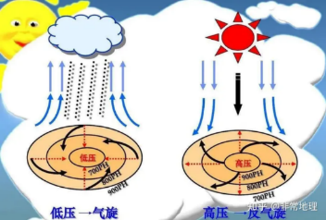

风矢：风矢由风向杆和风羽组成。从风羽向风向杆顶端的方向代表风向，背风而立，风羽垂直标在风向杆的左侧

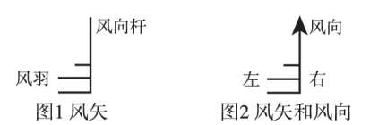

锋面气旋中冷锋和暖锋的位置及冷锋和暖锋雨带的位置：不管是北半球还是南半球，气旋东侧为暖锋，西侧为冷锋，即“东暖西冷”；不管是北半球还是南半球，宽阔的暖锋云系和雨带位于暖锋锋前，狭长的冷锋云系和雨带主要位于冷锋锋后，即“暖前冷后”。图示意为北半球锋面气旋。

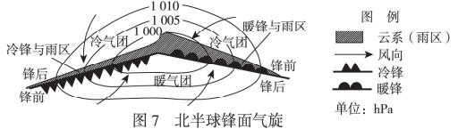

# 3 数据获取

（1）地面基本气象观测数据(single levels)：1h/3h累计降水，气温，气压；地面数据

（2）高空气象观测数据(pressure levels)：位势高度、风速、风向、气温、气压；500hpa,850hpa,100hpa高空

（3）ERA5是逐1h资料，分辨率为0.25*0.25；NECP是逐6h资料，分辨率1*1。

（4）ERA5下载数据时可以根据需要（经纬度、时间…）选择，NECP下载数据时不能缩小范围，下载的数据有不需要的。

（5）Reanalysis Data—再分析资料；对各种来源（地面、船舶、无线电探空、测风气球、卫星、飞机）的观测资料进行质量控制和同化处理，一定程度上可以近似的认为这就是实际的大气状况；Ground observation—近地测量数据；satellite derived==通过卫星图像衍生出来的气象数据。

## 3.1 CMA中央气象台

PASS，麻烦，数据不开放

需要注册教育科研工作者账号（提交资料，基金项目等），审核大约1个工作日。

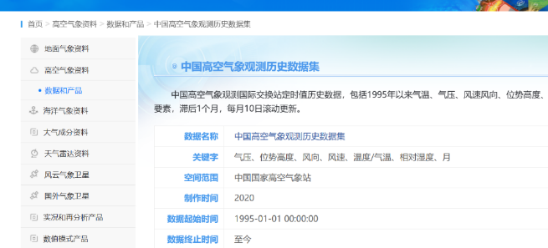

### 3.1.1 实况产品（可获取的）

若要获取历史观测数据，需要科研教育工作者账号。

近期的实况资料可直接查看。

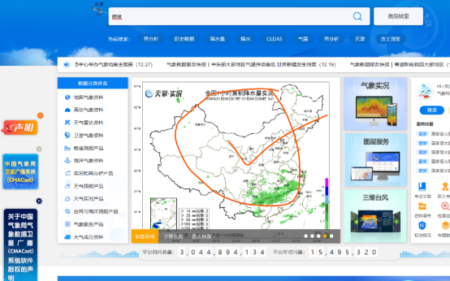

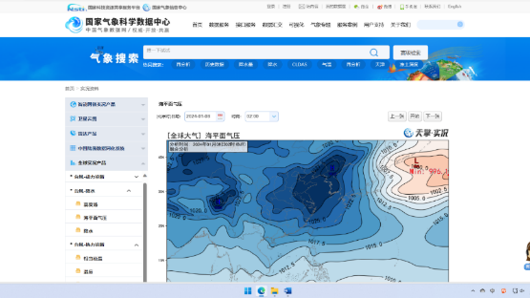

### 3.1.2 预报产品

可在中央气象台查看预报产品。

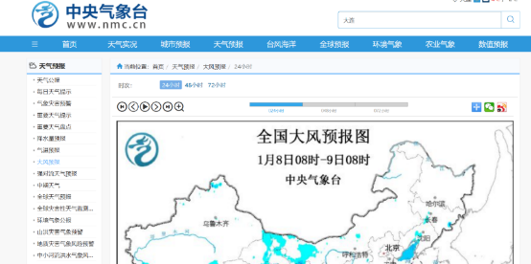

## 3.2 ERA5

[气象论坛](https://bbs.06climate.com/forum.php?mod=viewthread&tid=97092&extra=page%3D1)

步骤：

（1）注册账户：[注册网址](https://cds.climate.copernicus.eu/cdsapp#!/search?type=dataset)

（2）登录后点击Datasets，往下翻找到ERA5 hourly data;其中single levels 是地面资料，pressure levels是高空资料。

（3）选择要下载的高度层，变量，时间，经纬度范围等要素，选择grib格式或者nc格式,范围不要太大。

## 3.3 NCEP/NCAR

[数据](https://psl.noaa.gov/data/gridded/data.ncep.reanalysis.html)

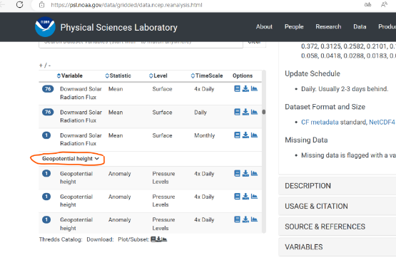

Geopotential height 包含hgt、omega、uwnd、vwnd等诸多数据。

数据：hgt—位势高度；omega—垂直风速场；uwnd、vwnd—风；

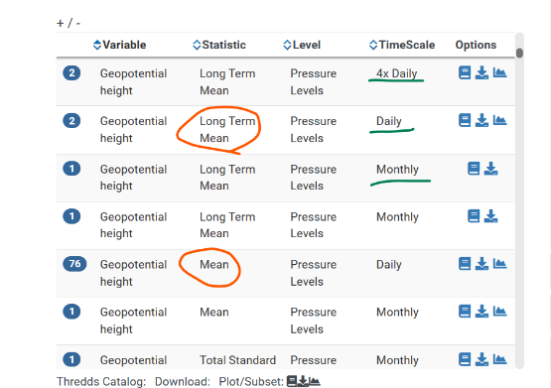

坑：Daily—每日的数据；Monthly—每月的数据；

Long Term Mean—长期平均，指的是所有年份（在某日/月）的平均值；

Mean—平均值，指某年份（在某日/月）的平均值。

比如Long Term Mean + Daily = 所有年份在某一天的平均值；

Mean + Daily = 某年某日的平均值。

## 3.4 NOAA

[教程](https://zhuanlan.zhihu.com/p/362808034)

[每小时观测数据](https://www.ncei.noaa.gov/maps/hourly/)

[每日观测数据](https://www.ncei.noaa.gov/maps/daily/)

（1）选择数据源—气象站点

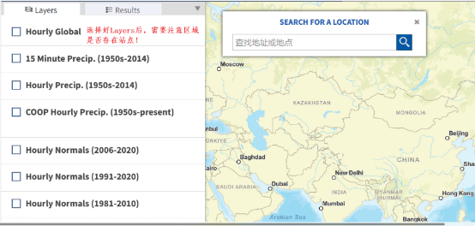

比如Hourly Global在中国区域存在站点，而15Minute Precip (1950s-2014)就缺少数据。

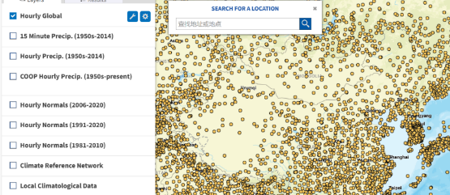

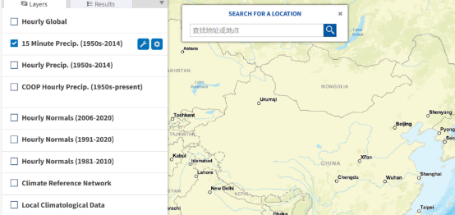

（2）选择区域的范围

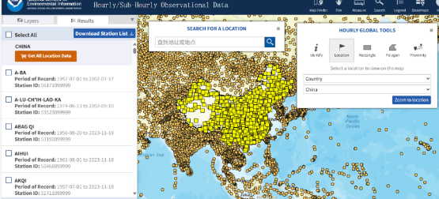

（3）筛选需要的数据

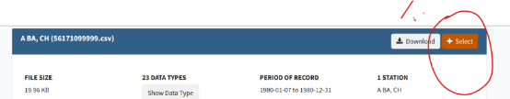

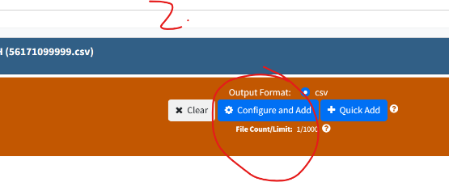

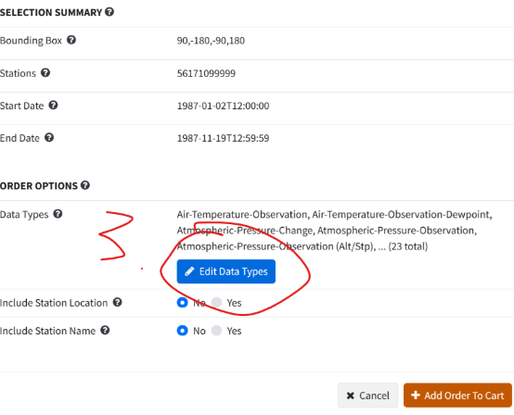

（4）填写邮件地址，排队完成后进行数据下载

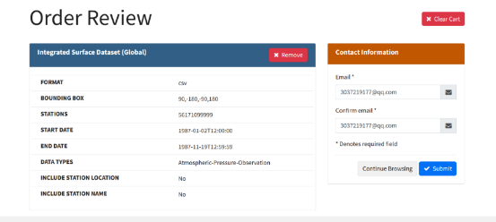

（5）数据处理，找数据说明文档，数据的单位，数据是否比例缩放等（这里需要批量下载的方式才能找到数据说明文档）

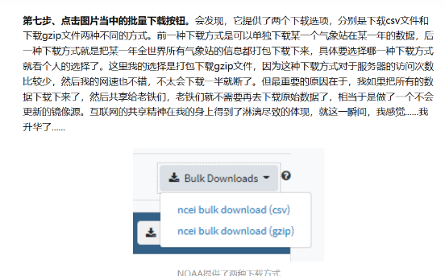

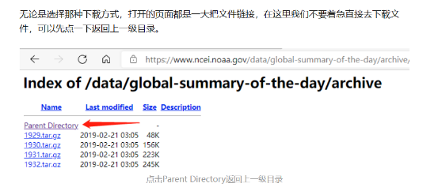

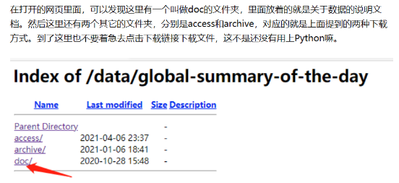

# 4 利用数据绘图

## 4.1 Python绘图

[找相关代码](https://blog.csdn.net/qiuylulu/article/details/115304020)

## 4.2 Panoply可视化工具

### 4.2.1 下载安装

[教程](https://blog.csdn.net/ch206265/article/details/103516883)

### 4.2.2 绘制矢量风场

（1）单一u

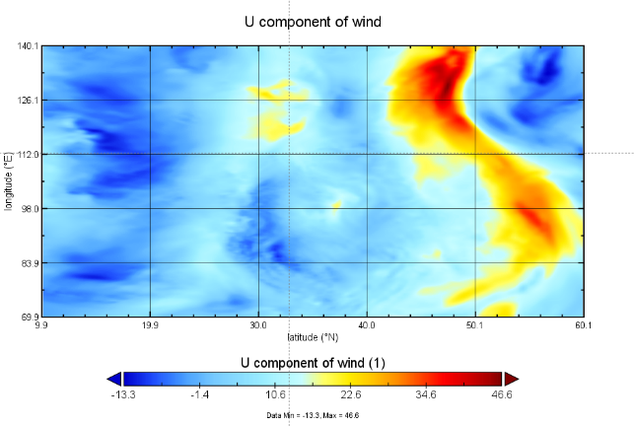

（2）单一v

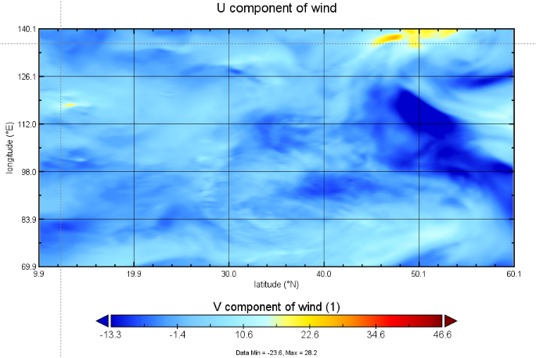

（3）风矢量

组合：

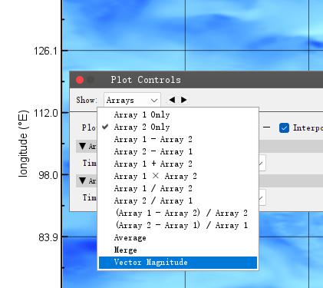

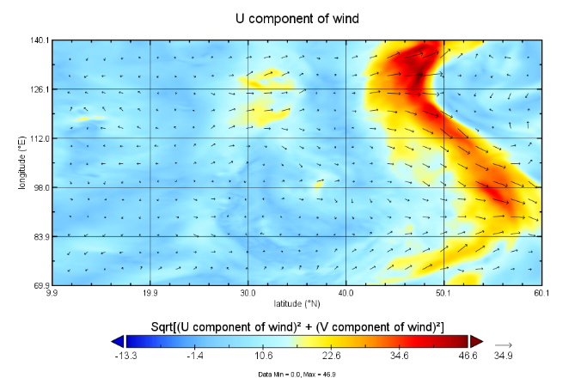

### 4.2.3 国界线

在Panoply首页，可以看到Color Tables and Map Overlays下可以额外下载色标和岸线国界之类的图层

[下载额外的图层](https://www.giss.nasa.gov/tools/panoply/overlays/)

使用时要求创建的是全球的变量图像

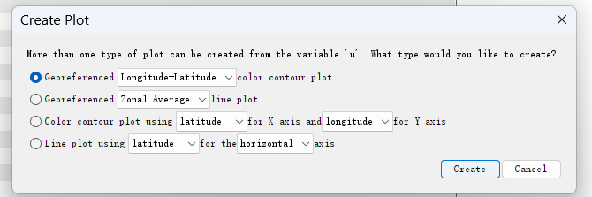

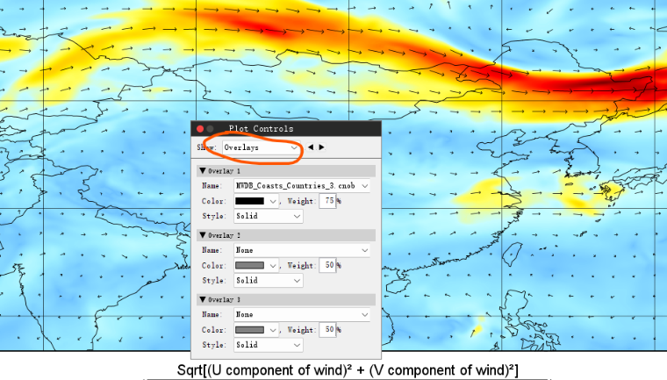

### 4.2.4 缩放图像

Ctrl+右键选择区域

### 4.2.5 保存图像

Ctrl+S

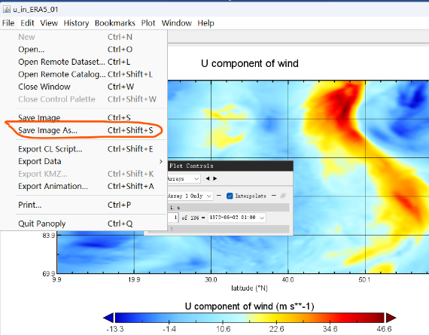

## 4.3 等压面位势高度图

数据：位势高度；

### 4.3.1 编程绘制

[知识点讲解](https://jingyan.baidu.com/article/a17d5285e900e48098c8f2da.html)

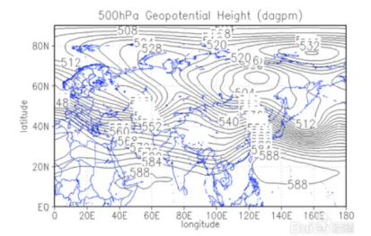

### 4.3.2 Panoply绘制

Contours:轮廓，等高线、等值线。（编程中也会用到这个单词）

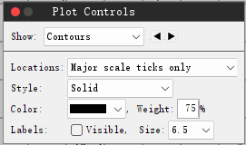

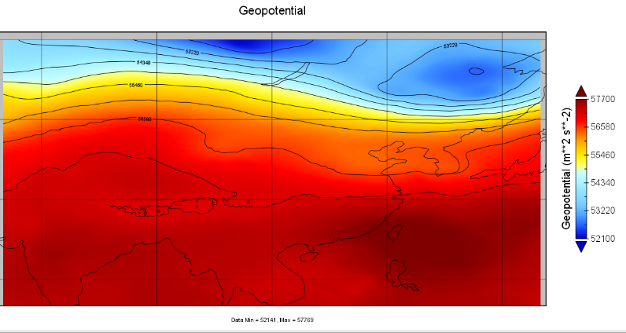

## 4.4 地图投影

[地理坐标和投影坐标](https://blog.csdn.net/jinhua_wu/article/details/88369796)

地理坐标是用经纬度表示地面点位置的球面坐标；地理坐标系经过投影后变成投影坐标系。

Map projection—地图投影；

[Transverse_Mercator](https://zhuanlan.zhihu.com/p/99772254) UTM（Universal Transverse Mercator Grid System，通用横墨卡托格网系统）坐标是一种平面直角坐标，这种坐标格网系统及其所依据的投影已经广泛用于地形图，作为卫星影像和自然资源数据库的参考格网以及要求精确定位的其他应用。

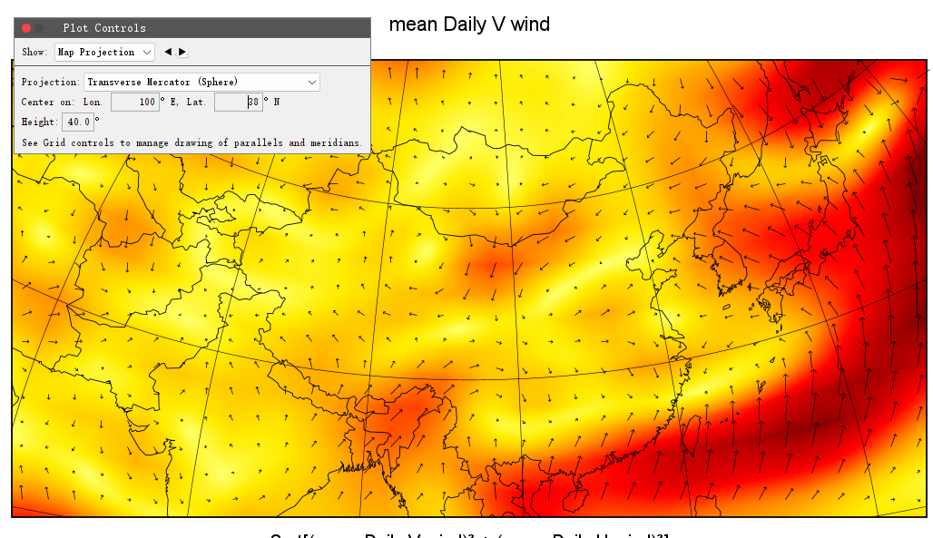

通过调整坐标中心和高度获得合适的视角。

# 5 Panoply使用手册

Panoply是一种数据查看器，可以快速生成NetCDF，HDF和GRIB格式地理数据的视图。

## 5.1 下载

[教程](https://blog.csdn.net/ch206265/article/details/103516883)

若是电脑已经下载了java运行环境，则不需要重复下载，

## 5.2 使用

### 5.2.1 打开文件

File🡪open

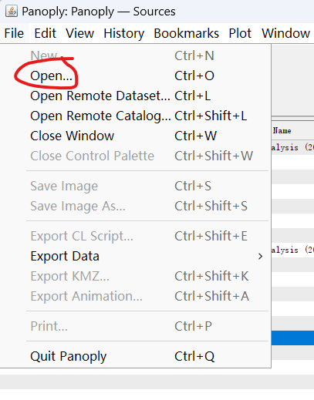

### 5.2.2 绘图

双击要素，选择绘图样式

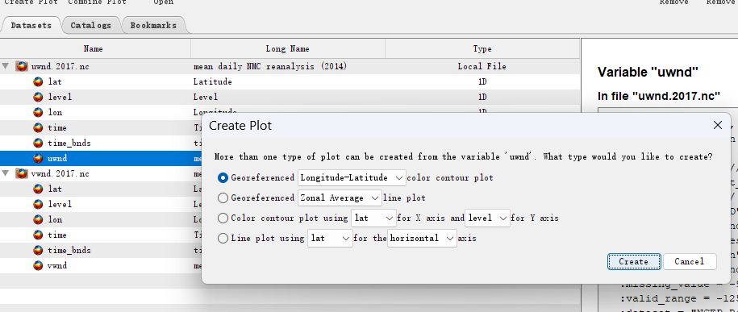

四种样式：

（1）

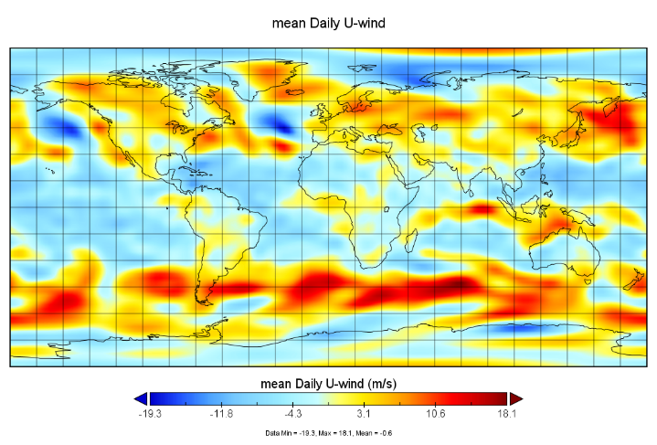

（2）

…….

## 5.3 Plot controls

绘图控件：对绘图进行一系列设置。

### 5.3.1 打开绘图控件

Window🡪Plot Controls

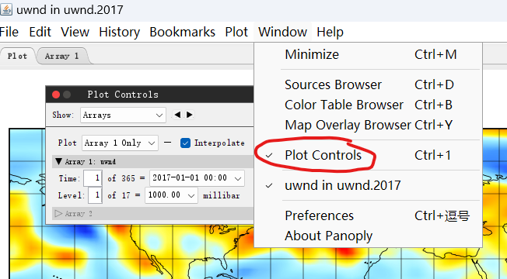

### 5.3.2 Show: Arrays

（1）数据组合时数据之间组合的方式：

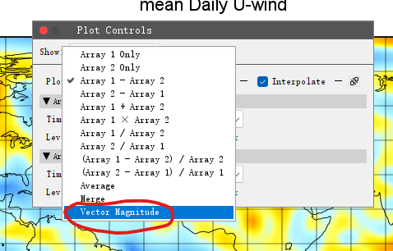

Vector Magnitude: 矢量幅值，用于组合矢量的分量数据。

（2）interpolate：插值，将不连续的数据通过某种数学方法变为连续数据。

（3）注意两个数组之间数据的对应：

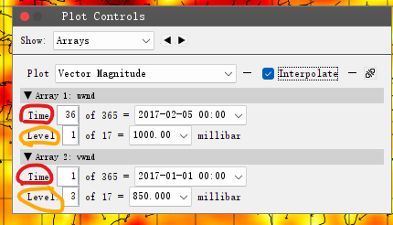

①时间要一致②位势高度场（500hpa、850hpa）也要一致。

### 5.3.3 Show: Contours

轮廓、等值线、等高线

（1）需要画等值线图时会用到

（2）

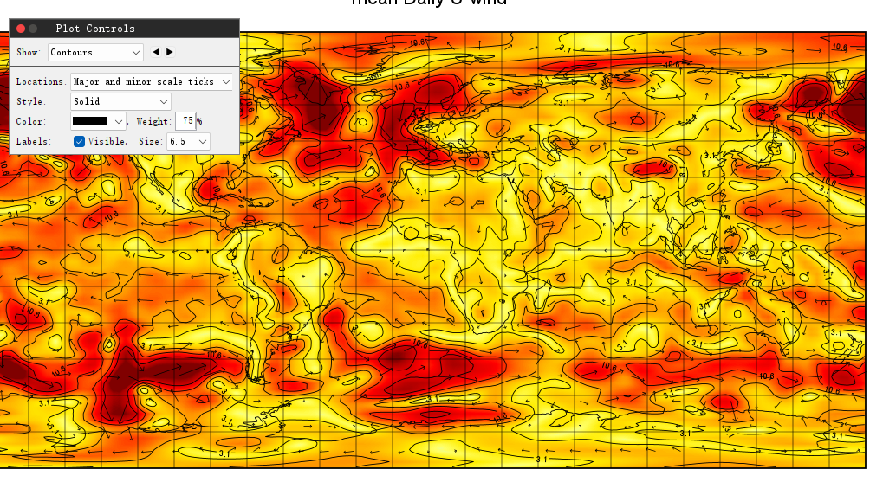

### 5.3.4 Show: Grid

网格：经纬度网格

Grid labels are only available for cylindric and pseudocylindric projections:只有这两种projections（投影）才可以设置显示经纬度信息（横向显示xx°E，纵向xx°N，显示经纬度大小）。

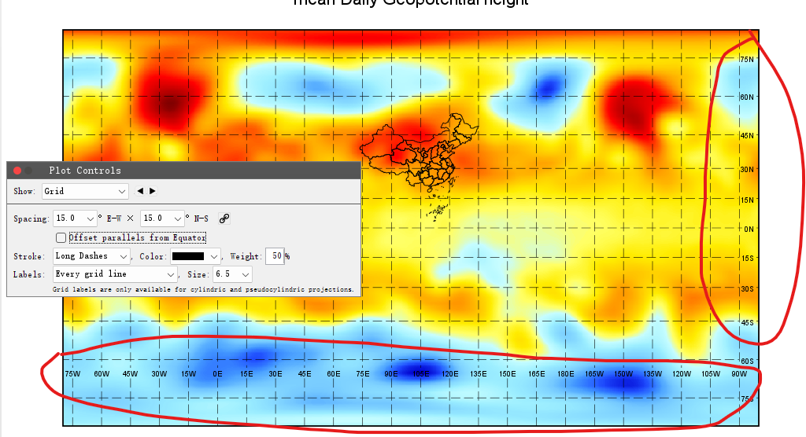

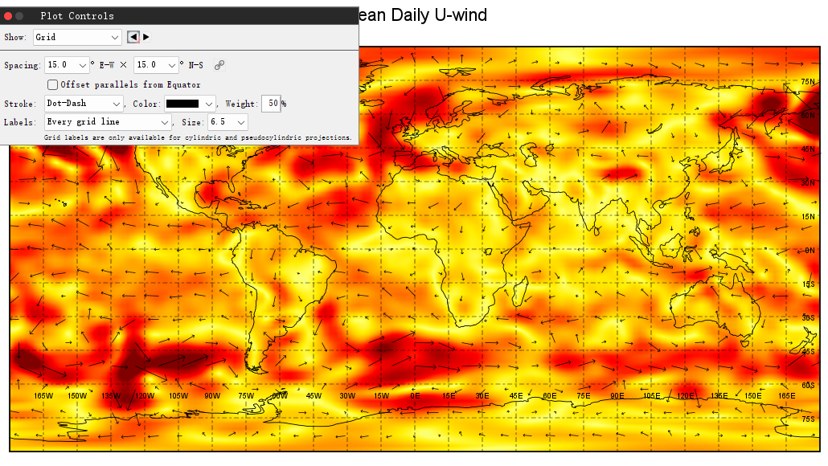

（1）Spacing: 网格线之间的间隔

（2）offset parallels from Equator：赤道偏移平行线

### 5.3.5 Show: labels

Labels：标签

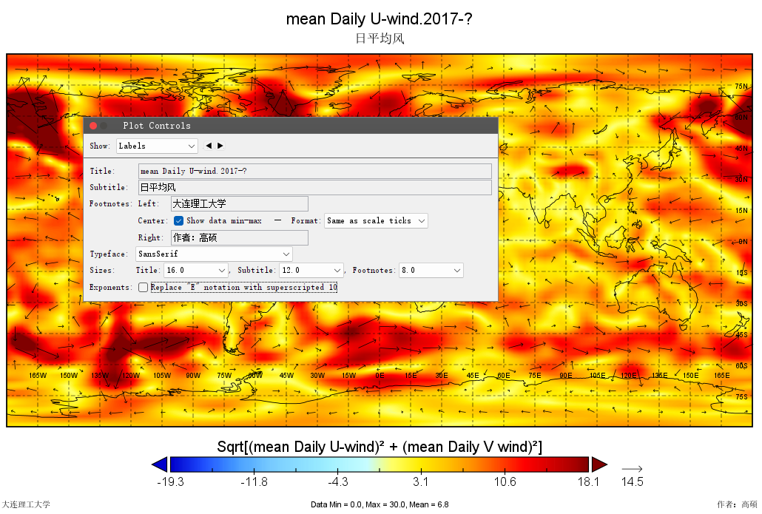



### 5.3.6 Show: Layout

布局

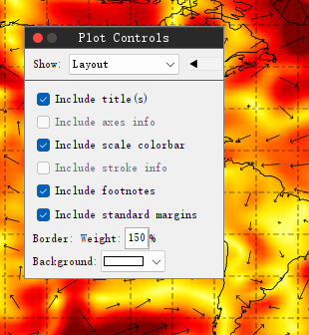

### 5.3.7 Show: Map Projection

地图投影

See Grid controls to manage drawing of parallels and meridians: 请参见网格控件来管理平行线和子午线的绘制。

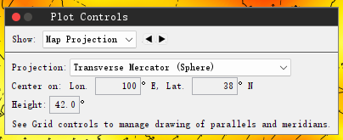

Projection:投影方式

Transverse Mercator:横墨卡托格网系统

如图设置参数，可以将中国地区置于中心。

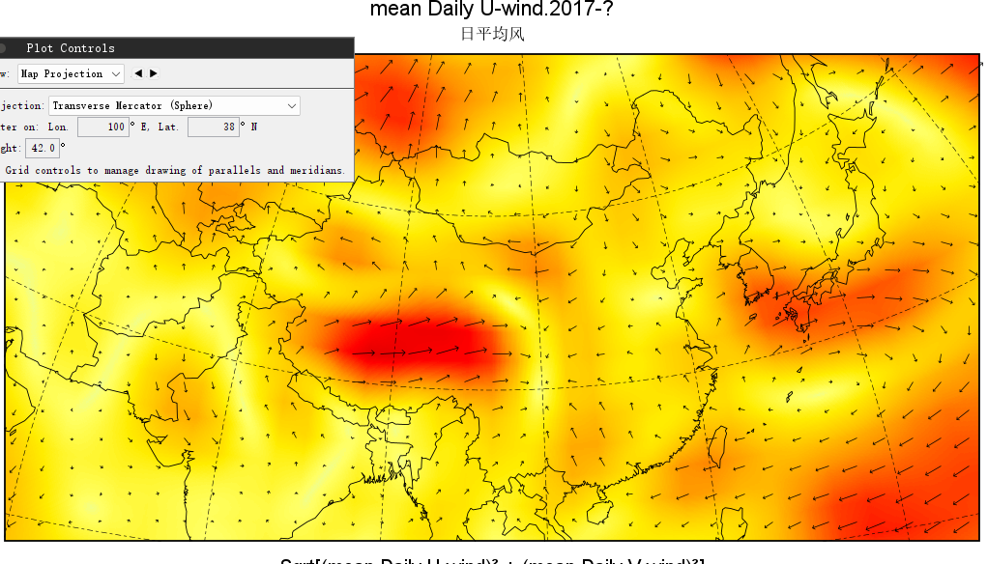

[中国地图标准坐标和投影参数](https://blog.csdn.net/jinhua_wu/article/details/88369796)

Krasovsky_1940_Albers投影：  
Krasovsky_1940_Albers投影使用了25°N和47°N这两个标准纬线；

阿尔伯斯投影保持了面积的等积性质，即在该投影下，地图上各个区域的面积相对于地球表面上对应区域的面积保持不变。

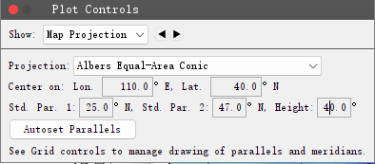

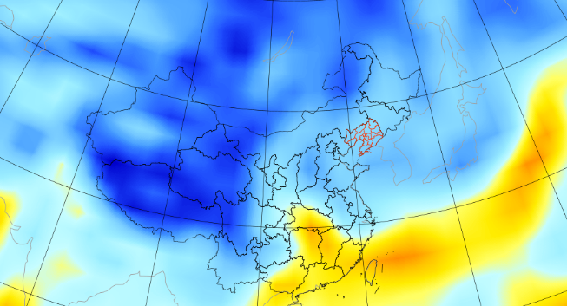

### 5.3.8 Show: Overlays

Overlays:覆盖图

[下载额外的图层](https://www.giss.nasa.gov/tools/panoply/overlays/)—Panoply官方

首先，下载需要的叠加层（地图文件文件格式.shp、.cno或.cnob）；然后使用File菜单中open命令打开该地图文件，系统将询问是否要将覆盖层添加到Panoply的应用程序支持目录中以备将来使用。

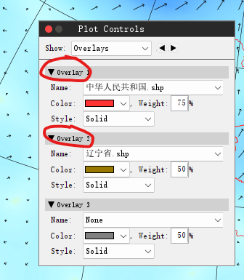

（1）选择多个文件，可实现多层覆盖。

（2）[下载中国区文件](https://blog.csdn.net/hq19940416/article/details/119808424)

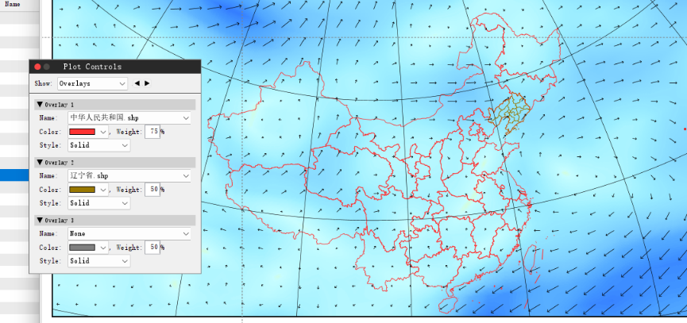

### 5.3.9 Show: Scale

Scale: 大小、规模

Fit to Data: 适应数据，可以使得图像的色彩变化更加明显。

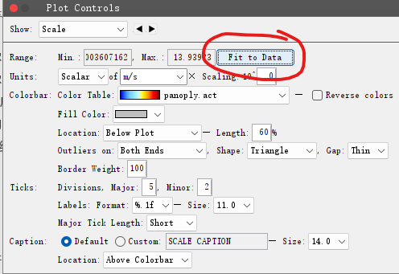

有时极值差异过大，会导致图片可观性差，需要手动设置Min和Max使得观察区域色彩变化明显。下面是采用不同min和max的对比。

1.min=0,max=1000。实际上max为3479，这时大于1000的所有数值都是采用相同的颜色。

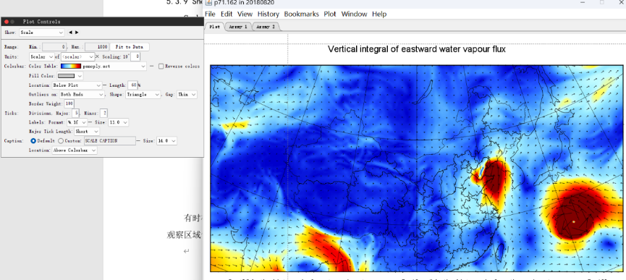

2.min=0,max=3479。采用实际最大最小值，差值过大，而要观察的区域色彩变化不明显。

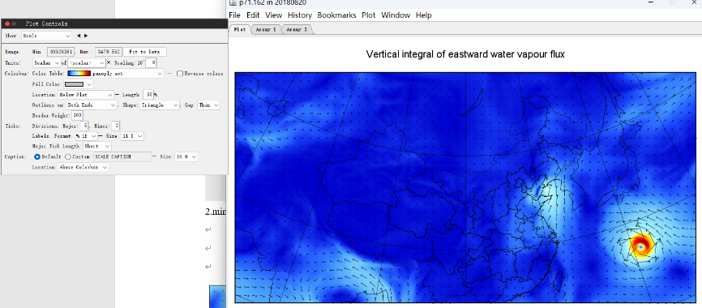

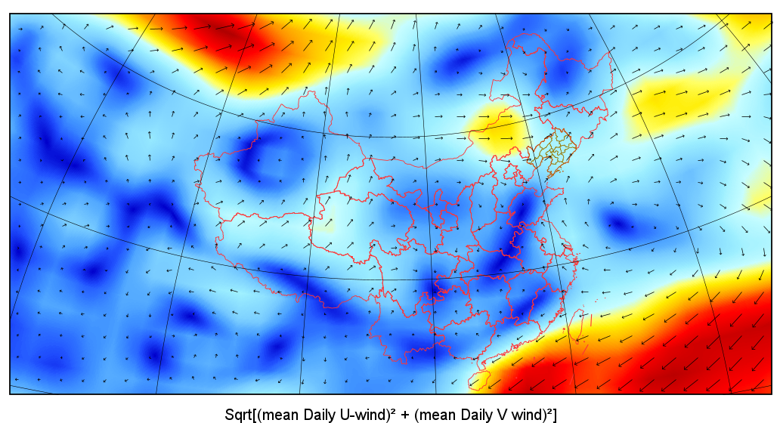

选择不同的颜色：PWV：水汽—CB_RdY1Gn.cpt;

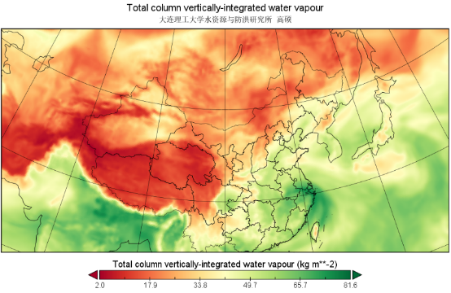

### 5.3.10 Show: Shading

Shading：阴影、明暗处理，数据层的颜色变暗。

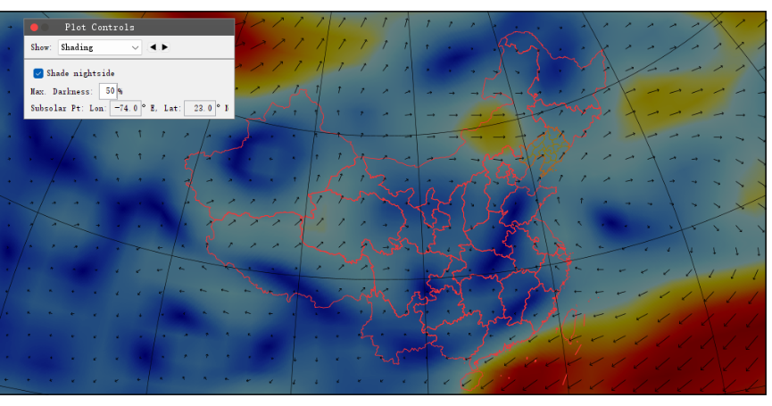

### 5.3.11 Show: Vectors

Vectors: 矢量

Spacing: 间距，可以控制箭头（🡪）的密集程度。

Style: 类型，改变箭头的形状（🡪、点线）

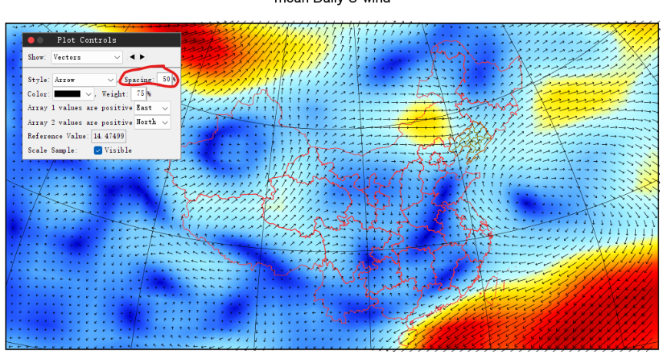

图 0‑1

## 5.4 Save Plot Settings as Preferences

xx：将打印设置另存为首选项。

作用：将图片的所有设置完成后，下次打开不同的数据时，还是采用相同的设置，不在需要每次重新设置图片格式。

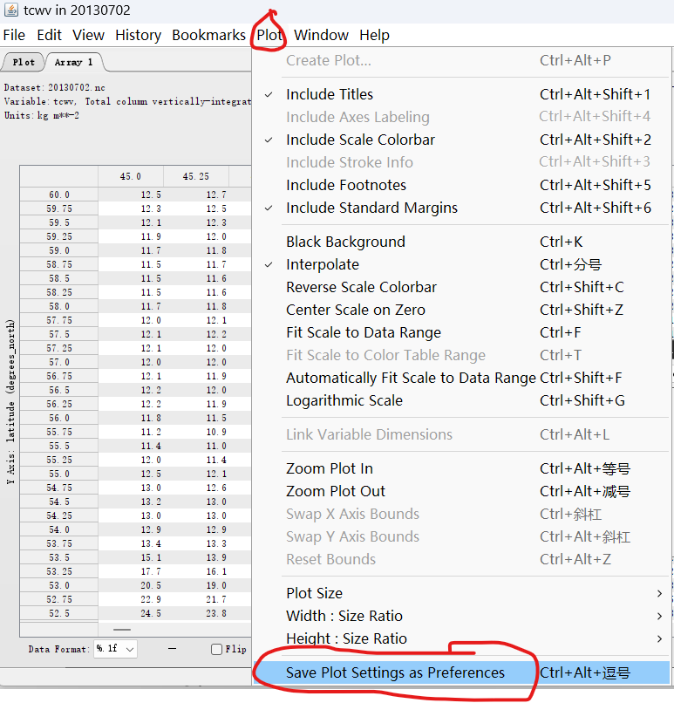

## 5.5 导出动画

Export Animation

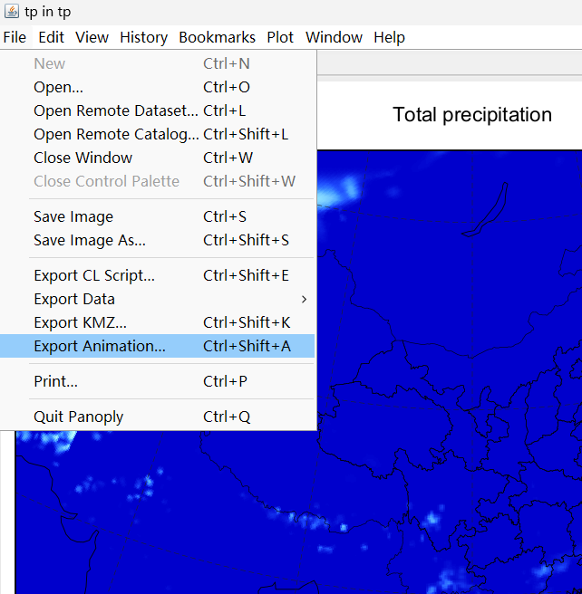

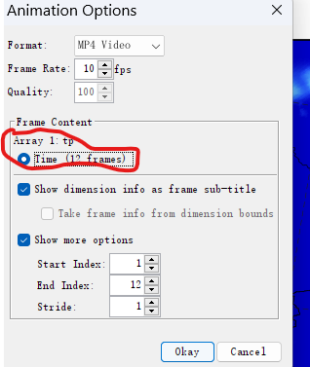

frame rate ：帧速率（？帧/s）--决定播放的速度

# 6 gif动图制作

## 6.1 在线网页

[Gif合成工具](https://www.tutieshi.com/compose/)

生成的gif会不清晰，原因—需要调整尺寸和比例！！！，然后可以进行适当裁剪。

## 6.2 ImageJ

科研绘图和数据分析专业软件

[图片序列转Gif](https://www.keyangou.com/topic/1180)



### 6.2.1 导入图片序列

导入图片序列，并组合成为一个Stack(Import 🡪 Image Sequence)

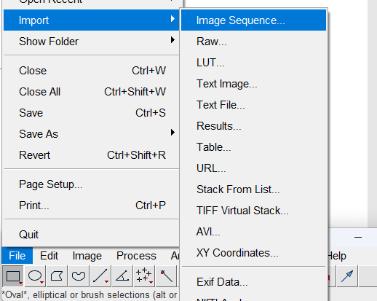

### 6.2.2 设置动图导出参数

(Image 🡪 Stacks 🡪 Animation 🡪 Animation Options)

### 6.2.3 将Stack导出为动图-GIF

(File 🡪 Save as)

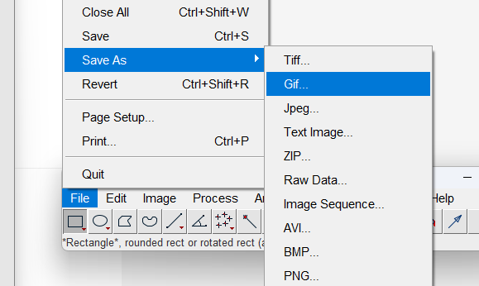

## 6.3 ImageJ进阶

在gif图中添加文字A



Edit--Invert

Invert 倒转---功能：选择特定区域不变，其余部分背景改变，两部分使用的调节色彩不同。 生成的图巨丑！！！

可以将原图的背景色彩变化，1.invert—倒转全图2.矩形框选+invert—选定部分继续倒转，恢复原图。

Edit--Draw

Draw—添加符号、文字（只能英文）…一次只能添加一种。若要进行下一次编辑，需要重新Edit--Draw

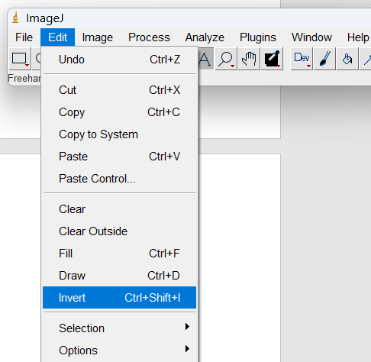

画笔可以处理每一帧

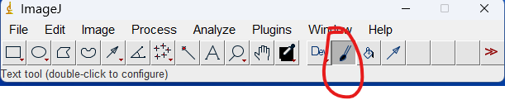

# 7 水汽通量、水汽通量散度与可降水量

（图 0‑1 图的交叉引用）

实际为计算（u风纬向风速、v风经向风速、垂直风、比湿度、温度…判断天气系统是利用天气图---这张图和之前判断天气系统用的相同，在图中可以找到些其他的气象要素），假定与直接获取的资料等同，注意单位。

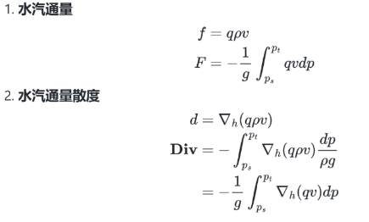

风场+湿度场=反映水汽输送情况；

温度场+湿度场=反映大气层结（“上干下湿”和“上冷下暖”为不稳定层结）。

利用分网格（扩展开）获取区域内均值。

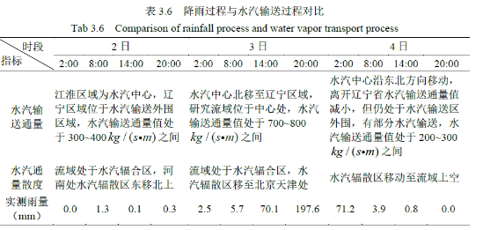

(做相关研究工作)…..由表3.6可知，降雨与水汽输送通量及水汽输送通量散度密切相关，降雨前期流域上空水汽通量散度均为负值处于辐合状态，水汽汇聚于流域上空，水汽输送通量也随着增大。降雨后期水汽通量减小，水汽通量散度为正值，转为水汽辐散状态。可知降雨前期水汽汇聚，后期水汽辐散，降雨量的大小与水汽输送通量散度呈正相关，因此可根据水汽输送通量和通量散度预估降雨大小和时间。（对比：降雨量大的—小的、降雨历时长的—短的）

## 7.1 水汽通量

水汽通量：矢量值。与风场类似，由两个变量组成，u经向风速、v纬向风速。水汽通量，东向水蒸气通量垂直积分、北向水蒸气通量垂直积分。

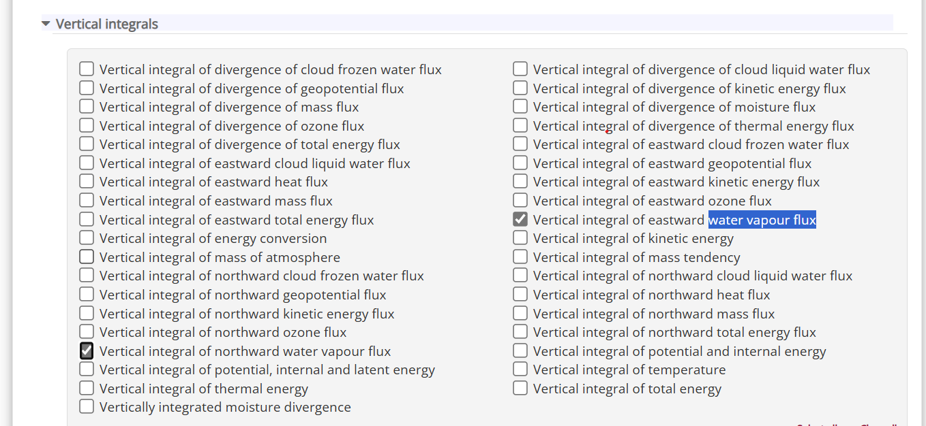

Vertical integral of eastward water vapour flux：该参数是从地球表面延伸到大气顶部的空气柱向东流动的水平速率，每米穿过流动。正值表示从西向东的通量。

Vertical integral of northward water vapour flux：该参数是从地球表面延伸到大气顶部的空气柱在向北方向上每米的水蒸气水平流动速率。正值表示从南到北的通量。

## 7.2 水汽通量散度

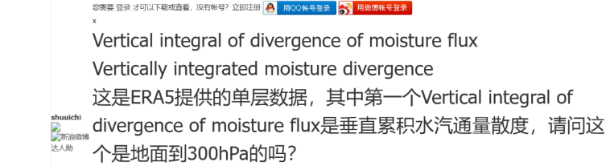

-----------------------🡪

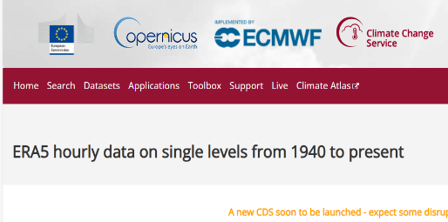

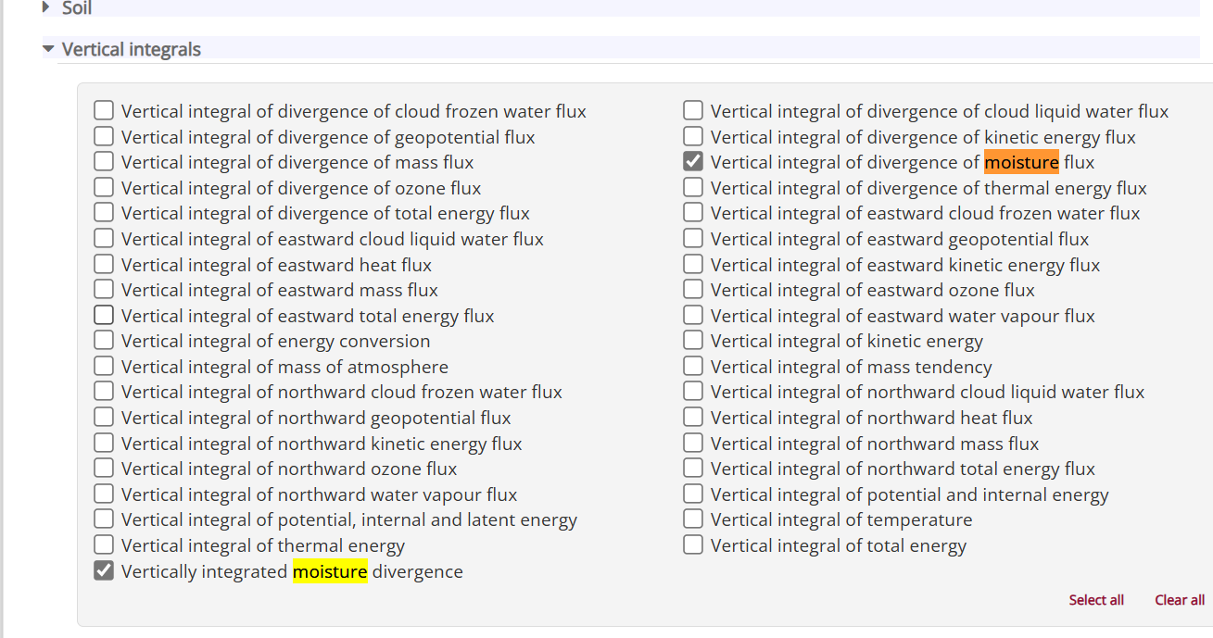

## 6.3 可降水量

+可添加的其他气象要素—大气可降水量（PWV）

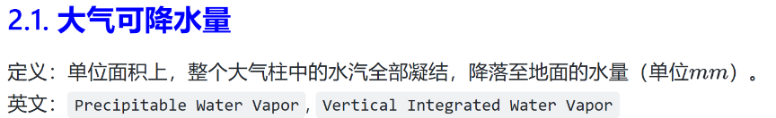

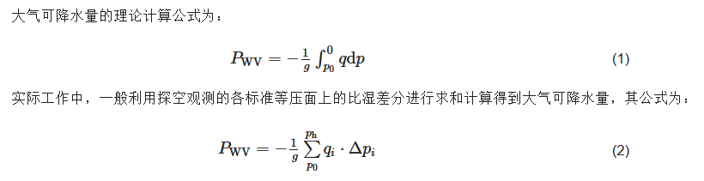

实际使用时用实时的探空资料？

NCEP-NCAR 可降水量：每日4次，间隔6h。

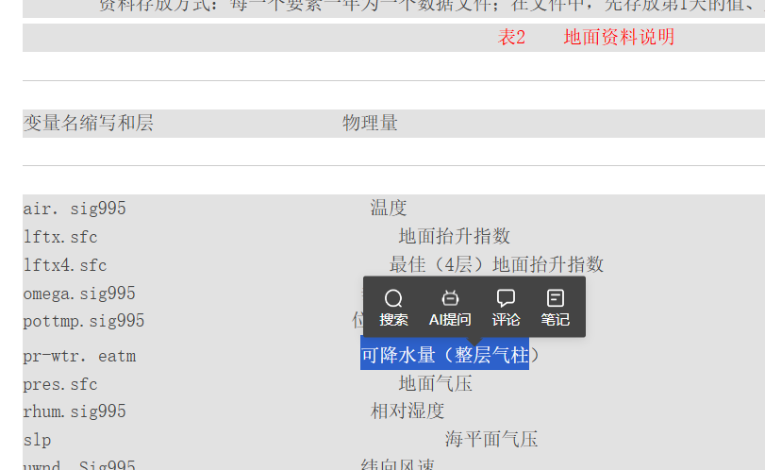

可降水量w是指当地单位横截面内空气柱（从当地地面到大气顶）内的水汽总质量。所以这样称呼它是因为这个数值也意味着把这些空中水汽全部变成雨、雪落地可以形成的降水量。它应当以单位横截面（如1平方米）上的水分的总质量（如千克）数表示（如20kg/m2）。但是一般以这些水汽凝结为（折合为）液体水分以后的水层厚度来计量，具体单位经常是用毫米表示。

采用ERA5资料TCWV（total column of water vapour）逐时段0.25°分辨率。